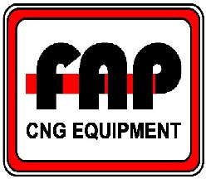  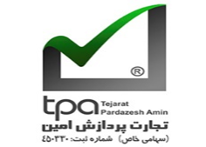 |  | صورتجلسه
 |  | تاريخ جلسه : 20/02/1405 |  | شماره صفحه : 1 از 1
موضوع جلسه : بازگشایی پاکت‌های مالی مناقصه خط انتقال نیروگاه خورشیدی 20 مگاواتی زارچ |  |  |  | شماره جلسه : PK-MOM-05-003
محل جلسه : دفتر کارفرما |  |  | ساعت شروع : 14:00 | ساعت خاتمه : 15:00
حاضران جلسه:
آقایان خاور و قراگوزلو(نماینده کارفرما – شرکت تجارت پردازش امین)
آقای دبیری(نماینده شرکت مدیریت طرح – شرکت پترو کاویان صنعت پارس)
رديف | موارد مطروحه و تصمیمات متخذه
پیرو جلسه مورخ 15/02/1405 به منظور بازگشایی پاکت‌های الف و ب (ضمانت‌نامه و سوابق کیفی مناقصه‌گران خط انتقال زارچ)که به صلاح دید کارفرمای محترم در دفتر مدیریت طرح برگزار گردید و ارائه صورتجلسه و جدول امتیازدهی کیفی مناقصه‌گران به کارفرمای محترم طی نامه شماره PK-CON-L-0021مورخ 20/02/1405؛ ضمن پذیرش رتبه بندی مناقصه گران، واجد صلاحیت بودن هر 3 مناقصه‌گر مورد تأیید قرارگرفت.
نظر به موارد پیش گفته، جلسه بازگشایی پاکت‌های مالی مناقصه‌گران در تاریخ 20/02/1405 در دفتر کارفرمای محترم برگزار گردید. با عنایت به اینکه از مناقصه‌گران خواسته شده بود پیشنهاد بخش تأمین خود را به صورت دلاری و ریالی ارائه کنند از هریک از مناقصه‌گران دو پیشنهاد دریافت گردید. پاکت‌های دربسته و ممهور مناقصه‌گران در حضور کارفرمای محترم بازگشایی شد و پیشنهادات مناقصه‌گران به شرح ذیل ثبت گردید:
قیمت  پیمانکار | پیشنهاد ریالی | پیشنهاد دلاری - ریالی
فارس نیرو رعد | 3,022,354,972,000 | 2,529,432,000,000
سورانیر پارسیان | 3,144,513,500,000 | 2,685,015,000,000
چلچیدان | 3,251,032,740,000 | 2,728,982,000,000
شایان ذکر است به منظور یکسان سازی نرخ پیشنهاد دلاری - ریالی، دلار با نرخ تسعیر 1,500,000 ریال تبدیل گردید.
با عنایت به قیمت‌های ارائه شده، پیشنهادات مالی شرکت‌های فارس نیرو و رعد، سورانیر پارسیان و چلچیدان به ترتیب حائز رتبه 1 تا 3 گردیدند.

امضای حاضران

